ШКОЛА ДЛЯ РОДИТЕЛЕЙ ОНЛАЙН

Время проведения: 25 мая - 8 июня 2020г. 15.00 - 16.30
Организатор: СПб ГКУЗ «Городской центр медицинской профилактики»
Занятия проводят ведущие преподаватели СПб ГПМУ, специалисты детских поликлиник №7, №63, ГЦМП, юрист, руководитель Благотворительного фонда «Открытый медицинский клуб».
С расписанием занятий можно ознакомиться на сайте www.gcmp.ru
Ведущий: Заозерский Юрий Александрович, заведующий отделом координации и организации профилактической работы женщинам и детям

1 занятие. 25 мая. 15.00-16.30.
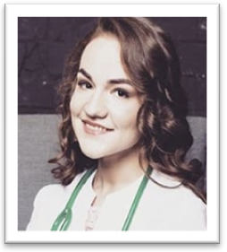
Рахматуллина Язиля Мансуровна, врач-педиатр ДГП №63 Выборгского района.
Тема: «Профилактика травматизма у детей»
- Отравление ягодами, грибами, растениями;
- Укусы змей, животных, птиц;
- Укусы клеща и других насекомых
Ответы на вопросы

2 занятие. 26 мая. 15.00-16.30.
Пелих Кирилл Игоревич, врач - детский хирург, ДГП №7 Выборгского района.
Тема занятия: «Профилактика травматизма у детей»
- Ушибы, порезы, вывихи и переломы;
- Солнечный и тепловой удары;
- Инородное тело в верхних дыхательных путях
Ответы на вопросы

3 занятие. 27 мая. 15.00-16.30.

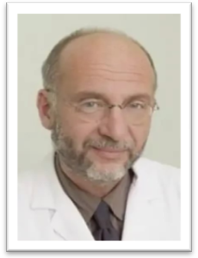Пальчик Александр Бейнусович, д.м.н., профессор, кафедра неонатологии с курсами неврологии и акушерства-гинекологии ФГОУ СПб ГПМУ
Тема занятия: «Психомоторное развитие ребенка до 3 лет»
Ответы на вопросы

4 занятие. 28 мая. 15.00-16.30.

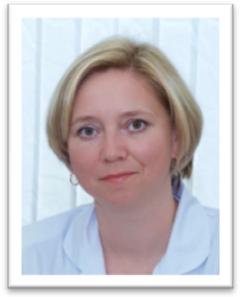Снегова Евгения Владимировна, заведующий отделением, врач-невролог высшей категории, СПб ГБУЗ "Консультативно-диагностический центр для детей"
Тема занятия: «Нервно-психическое развитие ребенка от 3 до18 лет» Ответы на вопросы

5 занятие. 29 мая. 15.00-16.30.

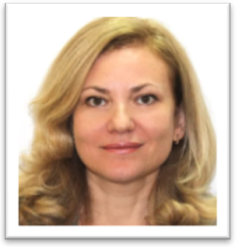
Гурова Маргарита Михайловна, д.м.н., доцент, ведущий научный сотрудник лаборатории медико-социальных проблем в педиатрии ФГОУ СПб ГПМУ
Тема занятия: «Питание детей от года до 7 лет». Ответы на вопросы

6 занятие. 1 июня. 15.00-16.30.
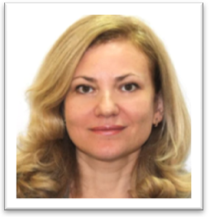
Гурова Маргарита Михайловна, д.м.н., доцент, ведущий научный сотрудник лаборатории медико-социальных проблем в педиатрии ФГОУ СПб ГПМУ
Тема занятия: «Питание детей от 7 до 18 лет». Ответы на вопросы

7 занятие. 2 июня. 15.00-16.30.

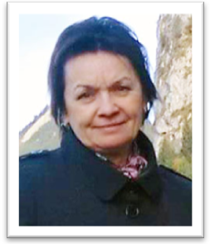Гончар Наталья Васильевна, д.м.н., профессор кафедры педиатрии и неонатологии Северо-Западного государственного медицинского университетаа имени И. И. Мечникова (СЗГМУ), руководитель отдела кишечных инфекций ФГБУ ДНКЦИБ ФМБА России
Тема занятия: «Профилактика кишечных и паразитарных инфекций (сальмонеллез, гепатит А, аскаридоз, энтеробиоз, опистархоз и прочие гельминтозы)»
Ответы на вопросы

8 занятие. 3 июня. 15.00-16.30

Мишакина Наталья Олеговна, к.м.н, доцент кафедры педиатрии и детской кардиологии СЗГМУ им. И.И. Мечникова, врач – инфекционист, специалист по иммунопрофилактике, ГК «Вирилис
Тема занятия: «Профилактические прививки. Что нужно знать родителям и детям!». Демонстрация мультфильма «Вакцинация – здоровье нации»
Ответы на вопросы

9 занятие. 4 июня. 15.00-16.30.

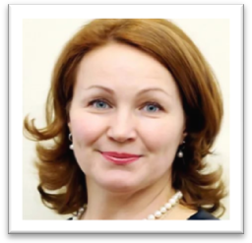
Исаева Елена Рудольфовна, доктор психологических наук, заведующий кафедрой общей и клинической психологии Первого СПб ГМУ им. академика И.П. Павлова
Тема занятия: «Стили семейного воспитания и их влияние на характер ребенка»
Ответы на вопросы

10 занятие. 5 июня. 15.00-16.30.
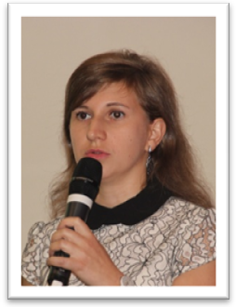
Панфилова Екатерина Юрьевна, врач методист Городского центра медицинской профилактики
Тема занятия: «Урок здоровья для детей дошкольного и младшего школьного возраста»
- правила гигиены;
- правильное питание;
- сохранение здоровья зубов и глаз.
Для детей будут организованы игровые задания, просмотр мультфильма «Сказочное путешествие в страну Гигиены»

11 занятие. 8 июня. 15.00-16.30.
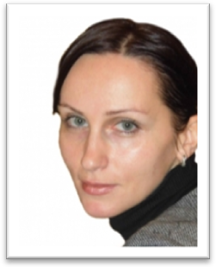
Крюкова Анна Алексеевна, врач-педиатр, юрист, руководитель Благотворительного фонда «Открытый медицинский клуб».
Тема занятия: «Права и обязанности родителей по сохранению здоровья детей» Ответы на вопросы

